**Curso JAVA**

**Aula 9 –** Construtores

***(Eclipse IDE – aula7/pt2)***

Código Construtores:

**package** poo;

**import** java.util.Random;

**public** **class** Carro {

**int** ano;

String cor;

**public** Carro() {

Random gerador = **new** Random();

**int** chassi = gerador.nextInt(1000);

System.***out***.println("Chassi: " + chassi);

}

**public** Carro(**int** ano, String cor) {

**this**.ano = ano;

**this**.cor = cor;

}

**void** ligar() {

System.***out***.println("O carro está ligado!");

}

**void** desligar() {

System.***out***.println("O carro está desligado!");

}

**void** acelerar() {

System.***out***.println("O carro está em movimento!");

}

}

**package** poo;

**public** **class** Uno {

**public** **static** **void** main(String[] args) {

Carro uno = **new** Carro(1991, "Branco");

System.***out***.println("Carro: Uno");

System.***out***.println("Ano: " + uno.ano);

System.***out***.println("Cor: " + uno.cor);

uno.ligar();

}

}

Criando construtores

----------------------------------------------------------

Comandos:

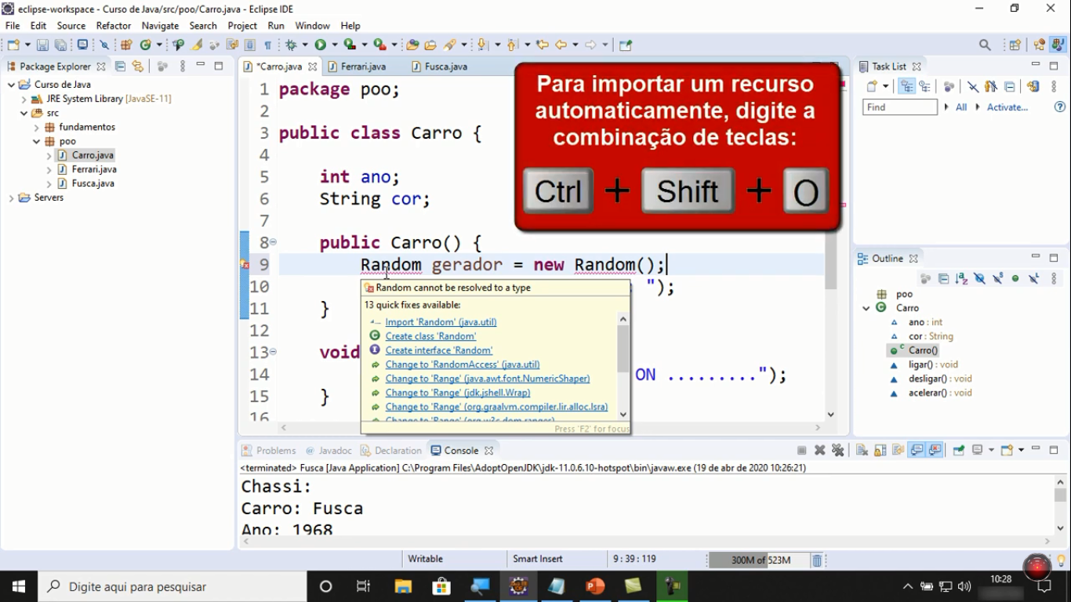

Para usar a classe que já existe no java, a random, precisa importar os recursos.

----------------------------------------------------------

Comentários:

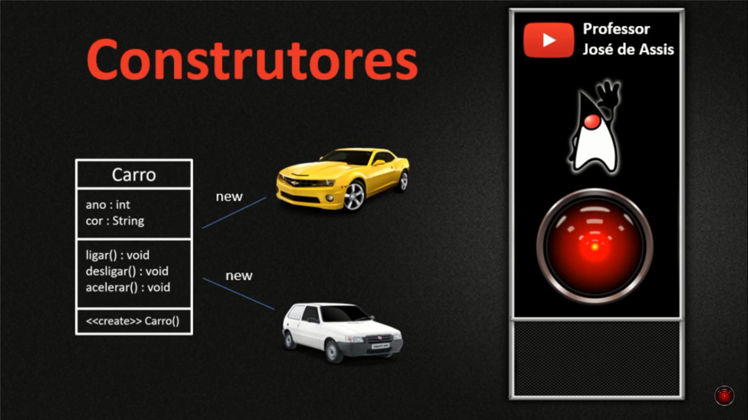

No java é possível criar vários construtores na classe modelo, cada construtor obrigatoriamente deve ter o mesmo nome da classe. O que muda de um construtor para outro é a passagem dos parâmetros dos atributos(ou seja das variáveis).

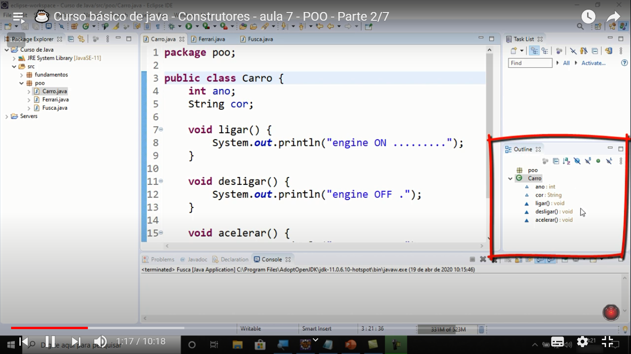

O eclipse mostra os atributos e os métodos dessa classe.

**public** **class** Carro {

**int** ano;

String cor;

**public** Carro( ) {

}

Criando um construtor.

Random gerador = **new** Random();

Para criar a classe que gera números aleatórios.

**import** java.util.Random;

Importar os recursos da classe random.

**int** chassi = gerador.nextInt();

o nextInt serve para ele receber valores do tipo Int, é tipo um scanf(existem outros next para outros tipos de dados)

**int** chassi = gerador.nextInt(1000);

Gerar números aleatórios entre 0 e 1000

**public** Carro(**int** ano, String cor) {

**this**.ano = ano;

**this**.cor = cor;

}

Criando um construtor com parâmetro, e para ele receber os parâmetros, setamos com o this.ano e this.cor para que ele consiga assim receber.

**public** **static** **void** main(String[] args) {

Carro uno = **new** Carro(1991, "Branco");

System.***out***.println("Carro: Uno");

System.***out***.println("Ano: " + uno.ano);

System.***out***.println("Cor: " + uno.cor);

uno.ligar();

} E assim que a gente passou por parâmetro, na criação do objt).